Sistema de Información para la Óptica OptiLuxe en el Área de Gestión Integral Clínico Ubicado en el Barrio Bachué de la Ciudad de Bogotá

Aprendices:

Nicolas Alfonso Castillo Martinez

Jhorman Steven Cortes Lasso

Análisis y desarrollo de software

Ficha: 3119175

Centro de Diseño y Metrología

Servicio Nacional de Aprendizaje (SENA)

Octubre 2025

Bogotá D.C

Indice

resumen
abstract

Introducción
En la actualidad, las ópticas enfrentan desafíos significativos como el caso de la óptica Optiluxe que en la gestión integral de sus procesos clínicos, administrativos y comerciales. La falta de herramientas digitales unificadas genera demoras en la atención, errores en el registro de pacientes, dificultades para el control de inventarios y poca trazabilidad de ventas o servicios.
El presente proyecto propone el desarrollo e implementación de un Sistema de Información para la Gestión Integral de una Óptica, cuyo propósito es optimizar las operaciones internas, mejorar la atención al paciente y centralizar la información de los diferentes procesos del establecimiento.
Mediante la automatización de funciones como registro de pacientes, control de citas, ventas, inventario, compras, proveedores y gestión administrativa, se busca mejorar la eficiencia operativa, la experiencia del cliente y la toma de decisiones basada en datos.

- Planteamiento del problema
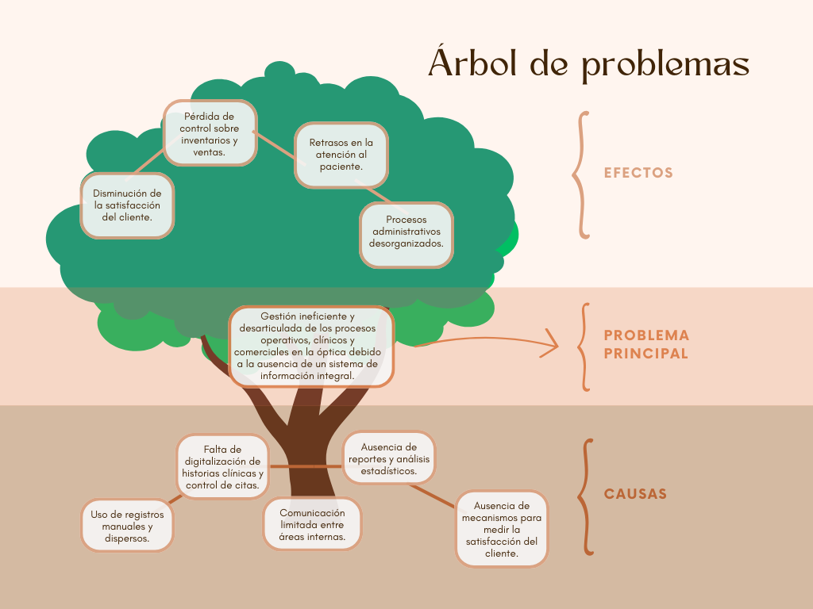
Efectos:
- Disminución de la satisfacción del cliente: causada por demoras, errores y falta de organización.
- Pérdida de control sobre inventarios y ventas: afecta el suministro de productos y la rentabilidad del negocio.
- Retrasos en la atención al paciente: por falta de integración entre los procesos clínicos y administrativos.
- Procesos administrativos desorganizados: generan baja productividad y errores en la gestión diaria.
- Baja fidelización y pérdida de competitividad: los clientes prefieren ópticas con sistemas modernos y eficientes.
Problema central:
Gestión ineficiente y desarticulada de los procesos operativos, clínicos y comerciales en la óptica debido a la ausencia de un sistema de información integral.
Causas:
- Uso de registros manuales y dispersos: genera pérdida de información, duplicidad de datos y falta de coherencia entre áreas.
- Falta de digitalización de historias clínicas y citas: dificulta el seguimiento del paciente y retrasa los procesos de atención.
- Comunicación limitada entre áreas: impide el flujo eficiente de información entre ventas, inventario y optometría.
- Carencia de reportes y análisis estadísticos: reduce la capacidad de tomar decisiones basadas en datos reales.
- Ausencia de mecanismos para medir la satisfacción del cliente: limita la posibilidad de mejorar la calidad del servicio.

2.1. Descripción del problema
Actualmente, la óptica Optiluxe realiza la mayoría de sus procesos de manera manual o utilizando herramientas básicas sin integración entre áreas. Esto genera duplicidad de información, retrasos en el servicio y errores en la gestión de pacientes, inventarios y ventas.
Los optómetras deben registrar la historia clínica en formatos físicos, las ventas se anotan de forma independiente, y el control de productos se realiza de manera informal. Esta situación no solo afecta la productividad interna, sino también la percepción del cliente sobre la calidad del servicio recibido.
La falta de una plataforma tecnológica integrada limita la capacidad de respuesta, impide analizar información en tiempo real y dificulta el crecimiento sostenible del negocio.

2.2. Objetivo general
Desarrollar un sistema de información para la óptica OptiLuxe en el área de gestión integral clínico ubicado en el barrio Bachué de la ciudad de Bogotá

2.3 Objetivos específicos

Fase de inicio
- Analizar los procesos actuales de la óptica y definir los requerimientos funcionales y no funcionales del sistema.
- Identificar las necesidades de los usuarios mediante encuestas y entrevistas.

Fase de planificación
- Diseñar la arquitectura del sistema y los módulos funcionales.
- Establecer el cronograma, recursos y responsables de cada etapa del desarrollo.

Fase de ejecución
- Desarrollar los módulos del sistema (optometría, ventas, inventario, usuarios, etc.).
- Integrar las bases de datos y componentes del sistema con interfaces intuitivas.

Fase de implementación
- Instalar y configurar el sistema en el entorno real de la óptica.
- Capacitar al personal en el uso de las funcionalidades.
- Realizar pruebas piloto, corrección de errores y evaluación de desempeño.
2.4. Justificación
El Sistema de Gestión para Ópticas (SIGEOP) es un desarrollo tecnológico creado con el propósito de optimizar los procesos administrativos y clínicos de un grupo de ópticas ubicadas en la ciudad de Bogotá. El software fue diseñado bajo una arquitectura web y se compone de varios módulos principales que abarcan la gestión de inventarios, la administración de historias clínicas, el agendamiento de citas y la gestión de información personal de los usuarios, integrados en una sola plataforma digital que centraliza las operaciones del negocio.
La investigación, desarrollada por Garavito Albao, Macías Lamprea y Pinzón Osorio (Universidad El Bosque, 2021), surge como respuesta a los problemas derivados del manejo manual de la información, la falta de un sistema unificado y las dificultades para realizar seguimiento a los procesos internos. El método de trabajo consistió en analizar las operaciones diarias de las ópticas, identificar las necesidades del personal y diseñar una solución que ofreciera rapidez, seguridad y eficiencia en el flujo de datos.
El sistema utiliza la nube como medio de almacenamiento, lo que permite mantener la información de manera segura y accesible desde diferentes ubicaciones. A través de su implementación, se logró reducir los tiempos de atención, mejorar la persistencia de los datos y garantizar la trazabilidad de la información de pacientes y productos.
Los resultados de la aplicación del SIGEOP demostraron que la digitalización de los procesos en las ópticas contribuye al mejoramiento del servicio, aumenta la productividad del personal y fortalece la confianza del cliente al recibir una atención más ágil y organizada. En conclusión, la investigación confirma que el uso de tecnologías web representa una herramienta efectiva para la modernización de pequeñas y medianas empresas dedicadas al cuidado visual. (Garavito Albao, Macías Lamprea & Pinzón Osorio, 2021).
Como complemento, el proyecto actual Optiluxe incorpora un valor agregado a través del módulo de Experiencia del Cliente, el cual busca mantener un contacto más cercano con los pacientes mediante encuestas de satisfacción, envío de notificaciones personalizadas y registro de sugerencias. Este módulo permite recopilar información directa sobre la percepción del servicio, identificar oportunidades de mejora y fortalecer la fidelización de los clientes. Gracias a ello, el sistema no solo optimiza los procesos internos, sino que también impulsa una mejora continua en la calidad de la atención y en la relación entre la óptica y sus usuarios.

2.5. Alcance
El proyecto consiste en desarrollar un Sistema de Información Integral para la óptica Óptiluxe en la ciudad de Bogotá situada en la localidad de Engativá del barrio ciudad Bachué, con el fin de optimizar los procesos clínicos, administrativos y comerciales que actualmente se realizan de manera manual. Este sistema permitirá mejorar la atención al paciente, centralizar la información y agilizar las operaciones internas, garantizando un servicio más eficiente, confiable y moderno.
El sistema se implementa como una herramienta tecnológica sencilla e intuitiva, accesible para todo el personal, y está diseñada para gestionar de forma integral las principales actividades de la óptica, desde la atención clínica hasta la administración general. Su desarrollo contempla los módulos de Atención Clínica, Ventas, Productos, Carrito de compras, Usuarios, Reportes y el Módulo de Experiencia del Cliente, este último como valor agregado orientado a evaluar la satisfacción del paciente y fortalecer la calidad del servicio.
En conjunto, el alcance del proyecto abarca el diseño, desarrollo, capacitación e implementación del sistema en el entorno real de la óptica, garantizando su correcto funcionamiento y contribuyendo a la transformación digital del establecimiento.
2.6. Matriz de riesgo
Riesgos operativos
Código | Riesgo | Descripción | Impacto | Probabilidad | Plan de mitigación
OP1 | Retrasos en la atención clínica | Demoras por fallos de agenda o sobrecarga de citas. | Alta | Media | Optimizar horarios, alertas automáticas de citas y control de agenda digital.
OP2 | Errores en registros clínicos | Datos mal digitados o incompletos en la historia visual. | Alta | Media | Validación de campos obligatorios y revisión por el optómetra antes del guardado.
OP3 | Fallo en la comunicación interna | Falta de actualización entre módulos de ventas y optometría. | Alta | Baja | Implementar sincronización automática entre módulos y notificaciones en tiempo real.

Riesgos Tecnológicos
Código | Riesgo | Descripción | Impacto | Probabilidad | Plan de mitigación
TEC1 | Pérdida de conexión a Internet | Interrupciones del servicio que afectan la operación web. | Media | Alta | Establecer respaldo móvil de datos y soporte de trabajo offline temporal.
TEC2 | Fallo del servidor principal | Caída del sistema por mantenimiento o sobrecarga. | Alta | Media | Usar servidores en la nube con redundancia y monitoreo 24/7.
TEC3 | Vulnerabilidad en la seguridad | Acceso no autorizado a información sensible de pacientes. | Alta | Media | Implementar cifrado de datos, autenticación multifactor y auditorías de seguridad.
Riesgos humanos / Administrativos
Código | Riesgo | Descripción | Impacto | Probabilidad | Plan de mitigación
ADM1 | Falta de capacitación del personal | Usuarios desconocen el uso del sistema o lo operan mal. | Alta | Alta | Capacitación inicial y manuales de usuario accesibles en línea.
ADM2 | Rotación del personal | Cambios frecuentes que afectan la continuidad operativa. | Media | Media | Entrenamiento constante y creación de protocolos de reemplazo.
ADM3 | Resistencia al cambio | Personal que prefiere los métodos manuales tradicionales. | Media | Alta | Campañas de sensibilización y acompañamiento en adopción tecnológica.
Riesgos Naturales
Código | Riesgo | Descripción | Impacto | Probabilidad | Plan de mitigación
NAT1 | Sismos o movimientos telúricos | Pueden afectar las instalaciones físicas y los equipos de cómputo. | Alta | Media | Contar con respaldo de datos en la nube y protocolos de evacuación.
NAT2 | Inundaciones | Riesgo de daño a servidores o dispositivos por humedad o filtraciones operativas. | Alta | Baja | Instalar equipos en zonas seguras y mantener copias de seguridad externas.
NAT3 | Incendios estructurales | Pérdida de equipos e información por siniestros. | Alta | Baja | Uso de extintores, alarmas de humo y almacenamiento remoto de la información.

3. Elicitación de requisitos

3.1. Identificación de procesos
La óptica, como establecimiento de servicios visuales y comerciales, desarrolla una serie de procesos interrelacionados que permiten ofrecer atención clínica, venta de productos ópticos y administración general de la operación. Se identifica el proceso operativo, que abarca las actividades de ventas, comercialización y servicio al cliente, incluyendo la gestión de productos, facturación, control de inventarios y seguimiento postventa. Actualmente, la mayoría de estas actividades se realizan mediante métodos manuales o con herramientas independientes, lo que genera dificultades en el control de información, duplicidad de registros y retrasos en la atención al cliente.
Con el propósito de mejorar la eficiencia y centralizar las operaciones, se identificaron los procesos principales que intervienen en la gestión integral de la óptica. Estos procesos inician desde la atención al paciente, donde se registran los datos personales, antecedentes y citas médicas. Que tiene como objetivo garantizar una experiencia satisfactoria para el usuario y mantener una administración eficiente de los recursos comerciales.
La identificación de estos procesos constituye la base para la definición de los requerimientos funcionales y no funcionales del sistema, asegurando que el desarrollo tecnológico responda a las necesidades reales del negocio y contribuya a la modernización de la gestión operativa de la óptica.

3.2. Recolección de la información del software a construir de acuerdo con las necesidades del cliente

Para iniciar el desarrollo del sistema de información de la óptica, se realiza una recolección de datos con el fin de conocer las verdaderas necesidades del cliente y los problemas que presenta en sus procesos diarios. Esta etapa permite entender cómo funciona actualmente la óptica y qué aspectos necesitan mejorarse mediante el uso del software.
La información se obtiene por medio de observación con el personal encargado de las áreas clínicas, de ventas y administración, además de encuestas dirigidas a los pacientes para conocer su experiencia con el servicio. Gracias a esto, se identificó la necesidad de contar con un sistema que facilite la organización de citas, el registro de pacientes, el control de inventario, las ventas y la generación de reportes.
También se destaca la importancia de incluir una función que mida la satisfacción del cliente, permitiendo conocer su opinión y mejorar la calidad del servicio. En general, esta fase ayuda a definir con claridad las características que debe tener el software para cumplir con las expectativas del cliente y optimizar el funcionamiento de la óptica.

3.2.1. Elección de la técnica de recolección de la información
Para el proyecto se opta utilizar las siguientes técnicas:
Encuesta: Herramienta digital que por medio de preguntas estructuradas permite recolectar datos a personas, en este caso usuarios, con el fin de entender las necesidades como cliente.
Observación: Herramienta que permite recolectar información por medio de la observación y el análisis de los procesos anteriormente vistos, se preparan ciertas preguntas para ser respondidas por este método. En este caso, se aplica a una óptica para entender el funcionamiento del lugar.

3.2.2. Diseño de los formatos según la técnica o técnicas de recolección de información seleccionadas

En el siguiente link se encuentran la creación de las técnicas para la recolección de información:

https://drive.google.com/drive/folders/1453SBrgjMXGxCxnRC1cUqQDjGuRvnhrf

3.2.3. Aplicación de la técnica de recolección de información

En el siguiente link se encuentra la aplicación de las técnicas de recolección:

https://drive.google.com/drive/folders/16hdDgBH1zAfYMF37qhzwNIgmnQNcKuEa

3.2.4. Organización de la información recolectada
Encuesta:
A continuación, se hace el respectivo análisis de la información recolectada en la encuesta.

¿Con qué frecuencia visita una óptica?
Variable | Frecuencia Absoluta | Frecuencia Absoluta Acumulada | Frecuencia Relativa | Frecuencia Relativa Acumulada
Una vez al año | 16 | 16 | 0.696 | 0.696
Solo cuando tengo molestias visuales | 7 | 23 | 0.304 | 1.0
Muestra | 23 |  | 1.0

En el siguiente gráfico se puede observar que el 70% va a la óptica una vez al año, ya sea porque no lo considera necesario, en cambio, el 30% prefiere ir cada vez que tiene alguna molestia visual y por eso lo considera importante.

¿Por qué motivo suele visitar una óptica?
Variable | Frecuencia Absoluta | Frecuencia Absoluta Acumulada | Frecuencia Relativa | Frecuencia Relativa Acumulada
Compra de gafas o lentes de contacto | 13 | 13 | 0.565 | 0.565
Examen visual | 8 | 21 | 0.348 | 0.913
Mantenimiento o reparación | 1 | 22 | 0.043 | 0.956
Otro motivo | 1 | 23 | 0.043 | 0.999
Muestra | 23 |  | 1.0

En el siguiente gráfico se puede observar que el 57% visita la óptica para comprar lentes de contactos o gafas, en cambio el 35% va por un examen visual, por otro lado el 4% se le hace mejor ir por un mantenimiento o reparación y el otro 4% prefiere ir por otro motivo sin especificar.

¿Ha tenido que llenar formularios o repetir información en más de una visita?
Variable | Frecuencia Absoluta | Frecuencia Absoluta Acumulada | Frecuencia Relativa | Frecuencia Relativa Acumulada
No, casi nunca | 11 | 11 | 0.478 | 0.478
Algunas veces | 6 | 17 | 0.261 | 0.739
No recuerdo | 3 | 20 | 0.13 | 0.869
Sí, varias veces | 3 | 23 | 0.13 | 0.999
Muestra | 23 |  | 1.0

En el siguiente gráfico se puede observar que el 48% casi nunca ha tenido que llenar un formulario, el 26% lo ha tenido que realizar algunas veces, un 13% no recuerda si lo ha tenido que hacer y el otro 13% indica que varias veces si lo ha realizado.

¿Qué tan satisfecho se siente con la atención del optómetra?
Variable | Frecuencia Absoluta | Frecuencia Absoluta Acumulada | Frecuencia Relativa | Frecuencia Relativa Acumulada
Satisfecho | 16 | 16 | 0.696 | 0.696
Muy satisfecho | 6 | 22 | 0.261 | 0.957
Poco satisfecho | 1 | 23 | 0.043 | 1.0
Muestra | 23 |  | 1.0

En el siguiente gráfico se puede observar que el 70% está satisfecho con la atención de la optometría, por otro lado el 26% sube el nivel de satisfacción y se encuentran muy satisfechos con la atención, en cambio, el 4% se encuentra poco satisfecho con la atención.

¿Le gustaría recibir recordatorios automáticos para su control visual anual?
Variable | Frecuencia Absoluta | Frecuencia Absoluta Acumulada | Frecuencia Relativa | Frecuencia Relativa Acumulada
Sí | 15 | 15 | 0.652 | 0.652
No | 6 | 21 | 0.261 | 0.913
No me interesa | 2 | 23 | 0.087 | 1.0
Muestra | 23 |  | 1.0

En el siguiente gráfico se puede observar que el 65% le gustaría recibir recordatorios para el control visual anual, el 26% no quisiera recibir este tipo de recordatorios y tan solo el 9% no le interesa porque no es de su interés.

¿Cómo prefiere realizar la compra de sus gafas o lentes?
Variable | Frecuencia Absoluta | Frecuencia Absoluta Acumulada | Frecuencia Relativa | Frecuencia Relativa Acumulada
En el punto físico | 20 | 20 | 0.87 | 0.87
Por recomendación del optómetra | 3 | 23 | 0.13 | 1.0
Muestra | 23 |  | 1.0

En el siguiente gráfico se puede observar que el 87% prefiere realizar la compre de gafas o lentes en el punto y el 13% prefiere realizar la compra por recomendación del optómetra de confianza.

¿Qué tipo de productos suele adquirir?
Variable | Frecuencia Absoluta | Frecuencia Absoluta Acumulada | Frecuencia Relativa | Frecuencia Relativa Acumulada
Monturas | 17 | 17 | 0.739 | 0.739
Monturas, Lentes de contacto | 2 | 19 | 0.087 | 0.826
Monturas, Lentes de contacto, Accesorios o líquidos de limpieza | 1 | 20 | 0.043 | 0.869
Monturas, Accesorios o líquidos de limpieza | 1 | 21 | 0.043 | 0.912
Lentes de contacto | 1 | 22 | 0.043 | 0.955
Otros | 1 | 23 | 0.043 | 0.998
Muestra | 23 |  | 1.0

En el siguiente gráfico se puede observar que el 74% suele adquirir en optometría monturas, el 9% prefiere adquirir monturas y lentes de contacto, un 5% adquiere monturas, lentes de contacto, accesorios o líquidos de limpieza, por otro lado el 4% monturas, accesorios o líquidos de limpieza, otro 4% adquiere lentes de contacto, y el último 4% prefiere adquirir otros pero no especifica.

¿Qué aspecto considera más importante al comprar?
Variable | Frecuencia Absoluta | Frecuencia Absoluta Acumulada | Frecuencia Relativa | Frecuencia Relativa Acumulada
Calidad del producto | 20 | 20 | 0.87 | 0.87
Precio | 3 | 23 | 0.13 | 1.0
Muestra | 23 |  | 1.0

En el siguiente gráfico se puede observar que el 87% considera más importante comprar por calidad de producto, el 13% considera mejor y más importante el precio.

¿Qué método de pago utiliza con mayor frecuencia en la óptica?
Variable | Frecuencia Absoluta | Frecuencia Absoluta Acumulada | Frecuencia Relativa | Frecuencia Relativa Acumulada
Efectivo | 9 | 9 | 0.391 | 0.391
Transferencia | 8 | 17 | 0.348 | 0.739
Tarjeta débito/crédito | 6 | 23 | 0.261 | 1.0
Muestra | 23 |  | 1.0

En el siguiente gráfico se puede observar que el 39% prefiere utilizar el método de pago efectivo para realizar algún pago, el 35% utiliza mejor la transferencia y el 26% utiliza de preferencia la tarjeta débito/crédito.

¿Le gustaría recibir un comprobante por correo electrónico?
Variable | Frecuencia Absoluta | Frecuencia Absoluta Acumulada | Frecuencia Relativa | Frecuencia Relativa Acumulada
Sí | 15 | 15 | 0.652 | 0.652
No | 8 | 23 | 0.348 | 1.0
Muestra | 23 |  | 1.0

En el siguiente gráfico se puede observar que el 65% indica que le gustaría recibir comprobante por correo electrónico, en cambio, el 35% no quisiera recibir dicho comprobante.

¿Qué tan satisfecho está con la atención general en las ópticas que ha visitado?
Variable | Frecuencia Absoluta | Frecuencia Absoluta Acumulada | Frecuencia Relativa | Frecuencia Relativa Acumulada
Satisfecho | 15 | 15 | 0.652 | 0.652
Muy satisfecho | 6 | 21 | 0.261 | 0.913
Poco satisfecho | 2 | 23 | 0.087 | 1.0
Muestra | 23 |  | 1.0

En el siguiente gráfico se puede observar que 65% se encuentra satisfecho con la atención general de otras ópticas, en cambio el 26% indica que muy satisfecho y por último el 9% se encuentra poco satisfecho.

¿Recomendaría su óptica actual a otras personas?
Variable | Frecuencia Absoluta | Frecuencia Absoluta Acumulada | Frecuencia Relativa | Frecuencia Relativa Acumulada
Sí | 19 | 19 | 0.826 | 0.826
Tal vez | 4 | 23 | 0.174 | 1.0
Muestra | 23 |  | 1.0

En el siguiente gráfico se puede observar que 83% si recomendaría la óptica a otras personas, en cambio, el 17% tal vez lo haría.

¿Le gustaría que la óptica tuviera una aplicación o página web donde pueda agendar citas y consultar su historia visual?
Variable | Frecuencia Absoluta | Frecuencia Absoluta Acumulada | Frecuencia Relativa | Frecuencia Relativa Acumulada
Sí | 18 | 18 | 0.783 | 0.783
No me interesa | 3 | 21 | 0.13 | 0.913
No | 2 | 23 | 0.087 | 1.0
Muestra | 23 |  | 1.0

En el siguiente gráfico se puede observar que el 78% le gustaría que la óptica tuviera una página web donde pueda agendas citas y consultar su historia visual, el 13% indica que no le interesa y el 9% simplemente no quisiera que tuviera la página web.

Observación:
El día 01 de noviembre de 2025, entre las 10:00 a.m. y las 11:15 a.m., se realizó una observación en la óptica OptiLuxe, ubicada en el barrio Bachué de la ciudad de Bogotá. El objetivo de esta visita fue analizar el funcionamiento general del establecimiento y evaluar los procesos clínicos, administrativos y comerciales que actualmente se llevan a cabo.
Durante el tiempo de observación ingresaron 4 personas, quienes realizaron actividades como solicitud de información, compra de productos y asistencia a consulta programada. Se evidenció que la mayoría de los procedimientos se ejecutan de manera manual, lo que incluye el registro de pacientes, la agenda de citas, las historias clínicas, el inventario y las ventas. Esto generó ciertas demoras y dificultades en la búsqueda y actualización de información.
El área clínica funciona de manera adecuada, pero depende totalmente de formatos físicos. La comunicación entre el optómetra y el área de ventas es verbal, sin soporte digital que facilite el seguimiento de productos o servicios. No se encontró un mecanismo formal para medir la satisfacción del cliente ni herramientas que permitan automatizar recordatorios o reportes.
En general, la observación confirma la necesidad de implementar un sistema de información integral que mejore la eficiencia operativa y reduzca errores generados por la gestión manual.
Lista de chequeo
Durante esta investigación se llevó a cabo la siguiente lista de chequeo para analizar de manera efectiva los procesos de la óptica:
Ítem de verificación | Resultado | Observaciones
1. Cantidad de personas ingresadas durante la observación | 4 personas | Flujo bajo.
2. Registro de pacientes digital | No | Se realiza en formatos físicos.
3. Agenda de citas digital | No | Se usa agenda escrita.
4. Historia clínica digital | No | Se diligencia completamente en papel.
5. Inventario consultado mediante sistema digital | No | Se revisa visualmente y en listas impresas.
6. Ventas registradas en sistema | No | Formatos manuales y calculadora.
7. Comunicación entre áreas digital | No | Comunicación verbal.
8. Proceso de atención sin demoras significativas | Sí | Gracias al bajo flujo de personas.
9. Mecanismo formal para medir satisfacción del cliente | No | No se aplican encuestas.
10. Comprobantes digitales entregados al cliente | No | Únicamente factura física.

3.3. Especificación de requerimientos de acuerdo con la información recolectada, aplicando estándares de requerimientos

3.3.1. Requerimientos funcionales

Módulo usuario

N° RF 01
Nombre | Registrar usuario
Descripción | El sistema permitirá que ciertos datos al ser ingresados y almacenados, puedan registrar al usuario.
Entradas | idUsuario, usuNombre, usuApellido, usuCorreo, usuPassword
Prioridad | Alta

N° RF 02
Nombre | Iniciar sesión
Descripción | El sistema permitirá que el usuario al ingresar los datos registrados, pueda iniciar sesión.
Entradas | usuCorreo, usuPassword
Prioridad | Alta

N° RF 03
Nombre | Gestionar usuarios
Descripción | El sistema permitirá al usuario poder leer, crear, modificar o eliminar datos registrados.
Entradas | idUsuario
Prioridad | Alta

Módulo producto

N° RF 04
Nombre | Registrar productos
Descripción | El sistema permitirá el registro de productos.
Entradas | idProducto, proNombre, proDescripcion, proCategoria, proPrecio, proStock, proEstado
Prioridad | Alta

N° RF 05
Nombre | Gestionar productos
Descripción | El sistema permitirá que el administrador pueda leer, crear, modificar o eliminar los productos.
Entradas | idProducto
Prioridad | Alta

Módulo carrito

N° RF 06
Nombre | Registrar carrito
Descripción | El sistema permitirá el registro del carrito con los productos seleccionados
Entradas | idCarrito, IdUsuario, feCreacion, estaCarrito, Total, cantidad, idProducto
Prioridad | Alta

N° RF 07
Nombre | Gestionar carrito
Descripción | El sistema permitirá al usuario ver, crear, modificar o eliminar el carrito con productos.
Entradas | idCarrito
Prioridad | Alta

Módulo Factura

N° RF 08
Nombre | Registrar Factura
Descripción | El sistema permitirá registrar las Facturas de las ventas realizadas
Entradas | idFactura, facNumero, facFecha, facConcepto, facCondicionesPago, facSubtotal, facIva, facTotal, idCarrito
Prioridad | Alta

N° RF 09
Nombre | Gestionar factura
Descripción | El sistema permitirá al administrador ver, crear, modificar y eliminar la factura
Entradas | idFactura
Prioridad | Alta

Módulo de citas

N° RF 10
Nombre | Registrar citas
Descripción | El sistema permitirá el registro de citas
Entradas | idCita, citFecha, citMotivo, citEstado, citObservaciones, idUsuario
Prioridad | Alta

N° RF 11
Nombre | Gestionar citas
Descripción | El sistema permitirá la gestión citas que incluye el poder ver, crear, modificar y eliminar
Entradas | idCita, citFecha, citMotivo, citEstado, citObservaciones, idUsuario
Prioridad | Alta

Módulo Historia Clínica

N° RF 12
Nombre | Registrar historia clínica
Descripción | El sistema permitirá el registro de una historia clínica para cada usuario
Entradas | idHistoriaClinica, hisFecha, hisDiagnostico, hisFormulaOptica, hisObservaciones, idUsuario, idCita
Prioridad | Alta

N° RF 13
Nombre | Gestionar historia clínica
Descripción | El sistema permitirá la gestión de la historia clínica para poder ver, crear, modificar y eliminar
Entradas | idHistoriaClinica, idCita, hisFecha, hisDiagnostico, hisFormulaOptica, hisObservaciones, citFecha, citMotivo, citEstado, citObservaciones idUsuario,
Prioridad | Alta

Módulo experiencia de usuario

N° RF 14
Nombre | Registrar notificaciones
Descripción | El sistema permitirá el registro de citas
Entradas | idNotificacion, notTitulo, notMensaje, notCanal, notEstado, notLeida, notFechaProgramada, idUsuario
Prioridad | Alta

N° RF 15
Nombre | Gestionar notificaciones
Descripción | El sistema permitirá la gestión de las notificaciones lo cual permitira ver, crear, modificar y eliminar
Entradas | idNotificacion, notTitulo, notMensaje, notCanal, notEstado, notFechaProgramada, idUsuario
Prioridad | Alta

N° RF 16
Nombre | Registrar encuesta
Descripción | El sistema permite el registro encuestas de satisfacción
Entradas | idEncuesta, enFecha, enTipo, idFactura, idCita
Prioridad | Alta

N° RF 17
Nombre | Gestionar encuesta
Descripción | El sistema permitirá la gestión de los datos registrados en la encuesta permitiendo ver, crear, modificar y eliminar
Entradas | idEncuesta
Prioridad | Alta

Módulo reportes

N° RF 18
Nombre | Generar reportes
Descripción | El sistema debe permitirá generar reportes
Entradas | atributos según reporte
Prioridad | Alta

Requerimientos No Funcionales
N° RNF 01
Nombre | Disponibilidad del sistema
Descripción | El sistema debe estar disponible al menos el 99% del tiempo operativo, garantizando su uso durante la jornada laboral de la óptica.
Prioridad | Alta

N° RNF 02
Nombre | Rendimiento
Descripción | El sistema debe responder a las solicitudes de los usuarios en menos de 3 segundos en operaciones comunes como inicio de sesión o consulta de citas.
Prioridad | Alta

N° RNF 03
Nombre | Seguridad
Descripción | Toda la información sensible (usuarios, historias clínicas y ventas) debe almacenarse cifrada y el acceso será mediante autenticación segura.
Prioridad | Alta

N° RNF 04
Nombre | Usabilidad
Descripción | La interfaz debe ser intuitiva, con botones claros, formularios simples y mensajes de validación comprensibles para el usuario final.
Prioridad | Alta

N° RNF 05
Nombre | Compatibilidad
Descripción | El sistema debe ser accesible desde navegadores modernos (Chrome, Edge, Firefox) y dispositivos móviles sin pérdida de funcionalidad.
Prioridad | Media

N° RNF 06
Nombre | Mantenibilidad
Descripción | El código del sistema debe estar documentado y modular para facilitar futuras actualizaciones y correcciones.
Prioridad | Media

N° RNF 07
Nombre | Escalabilidad
Descripción | El sistema debe permitir la adición de nuevos módulos (por ejemplo, promociones o facturación electrónica) sin afectar el rendimiento general.
Prioridad | Media

N° RNF 08
Nombre | Confidencialidad de datos
Descripción | Solo los usuarios con rol autorizado podrán acceder o modificar información clínica o comercial.
Prioridad | Alta

N° RNF 09
Nombre | Respaldo y recuperación
Descripción | El sistema debe generar copias de seguridad automáticas diarias en la nube para evitar pérdida de información.
Prioridad | Alta

N° RNF 10
Nombre | Soporte técnico y actualización
Descripción | Debe existir un mecanismo de actualización del sistema y asistencia técnica en caso de fallos.
Prioridad | Media

Casos de uso
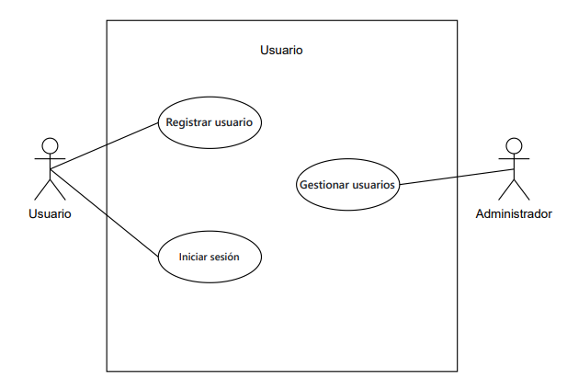
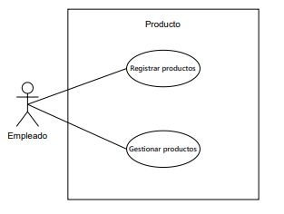
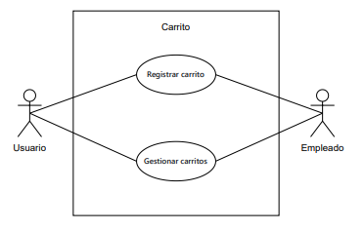
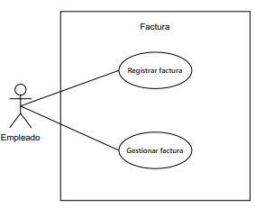
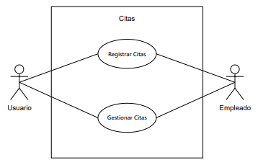
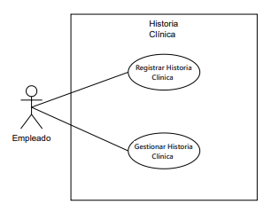
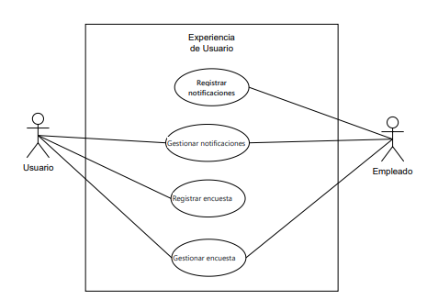
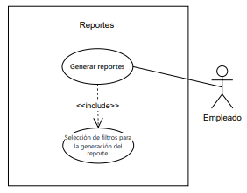

7. Reglas de Negocio
Durante el proceso de observación realizado en la óptica, se identificaron una serie de reglas de negocio que determinan el funcionamiento interno del establecimiento y definen las condiciones bajo las cuales se deben ejecutar los procesos administrativos, clínicos y comerciales. Estas reglas garantizan el orden, la seguridad de la información y la coherencia entre las distintas áreas de operación.
En primer lugar, se establece que todo registro de usuario, paciente o empleado debe contar con información completa y validada antes de ser almacenado en el sistema. Esto permite evitar duplicidad de datos y asegurar que cada registro sea único e identificable dentro de la base de datos.
El sistema también define que solo los usuarios autorizados por rol pueden acceder o modificar información sensible, como historias clínicas, ventas o reportes administrativos. De esta manera se garantiza la confidencialidad y el cumplimiento de las normas de protección de datos.
En cuanto a la operación comercial, se determina que ninguna venta podrá ser registrada sin la verificación del inventario disponible. Si un producto no se encuentra en stock, el sistema debe impedir su venta hasta actualizar la cantidad correspondiente. Asimismo, cada transacción debe generar un comprobante de venta y actualizar automáticamente el inventario y los reportes de control.
Para la atención clínica, se dispone que toda cita médica debe estar asociada a un paciente registrado y que cada diagnóstico debe generar una historia clínica individual, con la posibilidad de consultar antecedentes de manera ordenada. Esto permite mantener una trazabilidad completa de la atención brindada.
En el área administrativa, se establece que los reportes de ventas, inventarios y atención al cliente deben generarse de forma periódica para facilitar la toma de decisiones estratégicas. Dichos reportes deben reflejar información real y actualizada, evitando la manipulación manual de datos.
Finalmente, en el marco del valor agregado del sistema, se define que toda atención debe concluir con un registro de satisfacción del cliente, el cual se obtiene mediante encuestas automáticas o formularios en línea. Esta información se usa para identificar oportunidades de mejora y fortalecer la relación con los usuarios.
En conjunto, estas reglas de negocio garantizan que el sistema de gestión funcione de manera organizada, precisa y alineada con las necesidades del establecimiento, contribuyendo al control eficiente de la información y al mejoramiento continuo de los servicios ofrecidos por la óptica.

Referencias
Garavito Albao, G., Macías Lamprea, R. A., & Pinzón Osorio, N. (2021). Sistema de gestión para ópticas SIGEOP [Trabajo de grado, Universidad El Bosque, Facultad de Ingeniería]. Repositorio Institucional Universidad El Bosque.
https://repositorio.unbosque.edu.co/items/9357363e-20df-4ef7-9d3f-e4f2cb1a2a8d

